高级数字信号处理实验报告
赵喆 1120222262
一、实验目的：
1.DFT的编程实现
2.有限长离散时间信号的生成，即数字频率的理解。
3.理解DFT相位校正.

二、实验内容：
- DFT的编程实现
  - 方法一：构造DFT矩阵：
DFT的原理可以理解为频域和时域同时离散化，所以也就是频域和时域同时周期化，离散周期的时域变换到离散周期的频谱是信号与系统中的“离散傅里叶级数”。对二者同时取一个周期出来，因为时域和频域都是周期的，所以在满足奈奎斯特采样定理的前提下，“取一个周期”这个操作仍然包含了离散周期时域和频谱的全部信息，可以完全代表离散傅里叶级数。我们对离散周期时间信号的一个周期变换到离散周期频谱的一个周期的这种变换称作离散傅里叶变换（DFT）。快速傅里叶变换（FFT）是DFT的一种快速算法，计算结果本质上是和DFT一样的。
取一个周期之后，DFT就变成了一个有限长向量到一个有限长向量之间的线性变换，根据线性代数的基本原理，有限维线性空间中的线性变化都可以用一个矩阵表示，这个矩阵就是从离散傅里叶级数的变换式子中抽一个周期得到的。这个矩阵是：
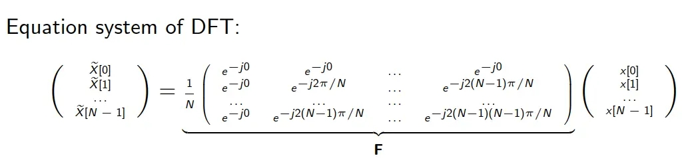
下面用matlab来构造这个矩阵，以长度为8的情况为例。
首先构造它的幂次矩阵：
N = 8;
n = 0:(N-1);
[matrixK,matrixN] = meshgrid(n,n);
M = matrixK.*matrixN;
可以得到：
>> M

M =

0 0 0 0 0 0 0 0
0 1 2 3 4 5 6 7
0 2 4 6 8 10 12 14
0 3 6 9 12 15 18 21
0 4 8 12 16 20 24 28
0 5 10 15 20 25 30 35
0 6 12 18 24 30 36 42
0 7 14 21 28 35 42 49
然后：
FFTmatrix = exp(-1j*2*pi/N*(M));% 创建FFT矩阵
就能得到FFT矩阵：
>> FFTmatrix

FFTmatrix =

列 1 至 6

1.0000 + 0.0000i 1.0000 + 0.0000i 1.0000 + 0.0000i 1.0000 + 0.0000i 1.0000 + 0.0000i 1.0000 + 0.0000i
1.0000 + 0.0000i 0.7071 - 0.7071i 0.0000 - 1.0000i -0.7071 - 0.7071i -1.0000 - 0.0000i -0.7071 + 0.7071i
1.0000 + 0.0000i 0.0000 - 1.0000i -1.0000 - 0.0000i -0.0000 + 1.0000i 1.0000 + 0.0000i 0.0000 - 1.0000i
1.0000 + 0.0000i -0.7071 - 0.7071i -0.0000 + 1.0000i 0.7071 - 0.7071i -1.0000 - 0.0000i 0.7071 + 0.7071i
1.0000 + 0.0000i -1.0000 - 0.0000i 1.0000 + 0.0000i -1.0000 - 0.0000i 1.0000 + 0.0000i -1.0000 - 0.0000i
1.0000 + 0.0000i -0.7071 + 0.7071i 0.0000 - 1.0000i 0.7071 + 0.7071i -1.0000 - 0.0000i 0.7071 - 0.7071i
1.0000 + 0.0000i -0.0000 + 1.0000i -1.0000 - 0.0000i 0.0000 - 1.0000i 1.0000 + 0.0000i -0.0000 + 1.0000i
1.0000 + 0.0000i 0.7071 + 0.7071i -0.0000 + 1.0000i -0.7071 + 0.7071i -1.0000 - 0.0000i -0.7071 - 0.7071i

列 7 至 8

1.0000 + 0.0000i 1.0000 + 0.0000i
-0.0000 + 1.0000i 0.7071 + 0.7071i
-1.0000 - 0.0000i -0.0000 + 1.0000i
0.0000 - 1.0000i -0.7071 + 0.7071i
1.0000 + 0.0000i -1.0000 - 0.0000i
-0.0000 + 1.0000i -0.7071 - 0.7071i
-1.0000 - 0.0000i -0.0000 - 1.0000i
-0.0000 - 1.0000i 0.7071 - 0.7071i
然后利用matlab中的矩阵相乘即可实现FFT。
  - 方法二：for循环
该方法的原理就是，矩阵相乘实际上就是两个循环求和操作，所以用两个for循环来实现。该方法的好处是可以实时观察数据每一步的“流动”，可以帮助我们后续理解相位校正。
具体实现：
% 用for循环实现FFTXK = zeros(1, N);
for k = 0：N-1 % 想看哪一项的相位校正过程，就把k设置为几
figure;
s = zeros(1, N);
s_p = y;
for j = 0:N-1 % 从 0 到 N-1 循环
XK(k+1) = XK(k+1) + exp(-1j * (2 * pi * k * j) / N) * y(j+1);
s(j+1) = exp(-1j * (2 * pi * k * j) / N) * y(j+1);
s_p(j+1) = s(j+1);
end
End
  - 方法3：fft命令
调包，matlab中现成的命令，能实现的功能完全一样。

- 有限长离散时间信号的生成
模拟信号到数字信号的转换，可以理解为是通过固定时间间隔有限长采样得到的。对于数字信号定义了数字频率，其数值大小为在采样范围内走过了多少个周期。
f = 1; % 数字频率，在采样范围内完整经过了多少周期
y = cos(2*pi*f*n/N);% 输入信号的表达式，可以任意取
% y = exp(1i*(2*pi*f*n/N));
% y2 = exp(1i*(2*pi*f*n/N + pi/4));
figure;
stem(y,'filled');
这样就可以生成8个长度内经过了一个周期的数字信号：
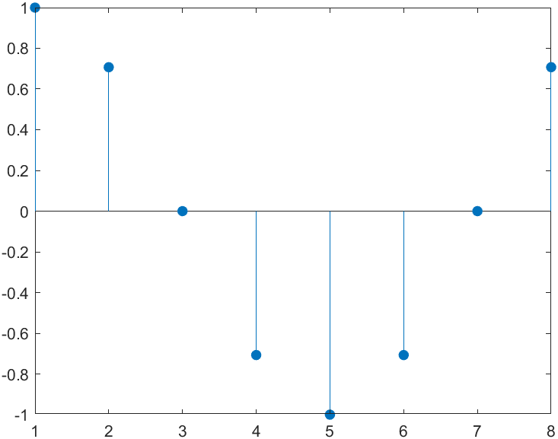
数字频率的定义有什么物理意义呢？如果采到的不是一个正弦波这样的周期信号，而是一般的信号，数字频率该怎么理解呢？这个就要结合对连续时间信号采样来理解。数字频率的量纲是1，这个量纲就是DFT后频谱的分辨率，而这个量纲1对应的物理频率是采样间隔的倒数，即1/T。而T是怎么得到的呢？根据采样长度和采样间隔相乘得到。这样运算得到的数字频率与模拟频率只差一个倍数的关系，于是我们在处理数字信号的时候只需要把数字频率当成类似下标的东西就可以了。
- DFT相位校正的理解
这里我们用两层for循环实现DFT的方式逐步进行，观察数据在每一次的变换方式，并且用compass命令可视化。
对于数字频率为1的实信号，频谱：
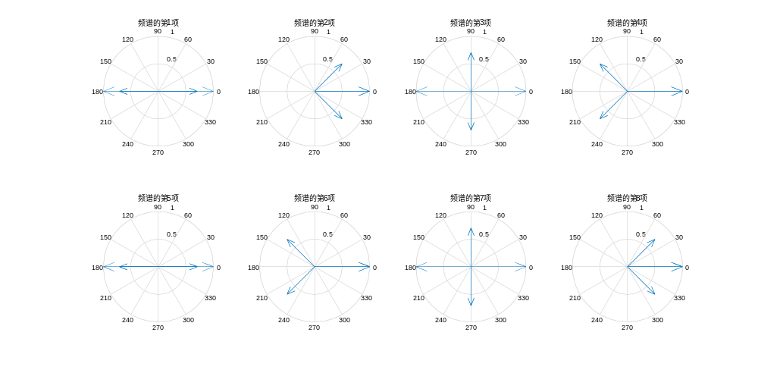
可以观察到只有第二项和第八项，即k=1、7时，频谱的每一项被旋转以后凸显出了一个值，而别的项被旋转以后都互相抵消。这说明fft矩阵可以将时域中符合某个频率分布的值全部校正到一起。
对于复数信号：
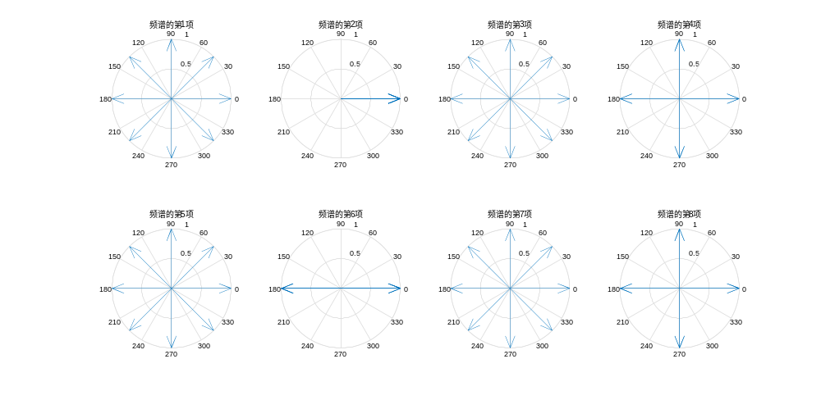
只剩下第二项留下来了。
如果加上四分之pi的相移，那么：
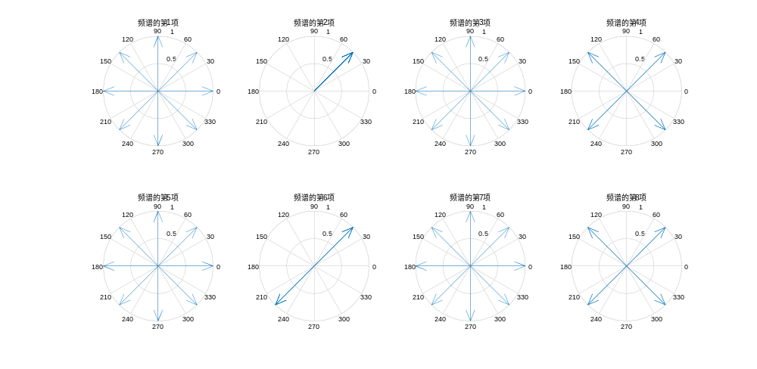
还是只剩第二项，但是频谱整体也有pi/4的相移，模值不变。
- 频谱泄露的观察：
如前所述，DFT的分辨率是数字频率1。如果信号的数字频率不是整数，那它对应的频率不会出现在整数倍的频点上。我们将复数信号的数字频率设置为1.2，观察频谱：
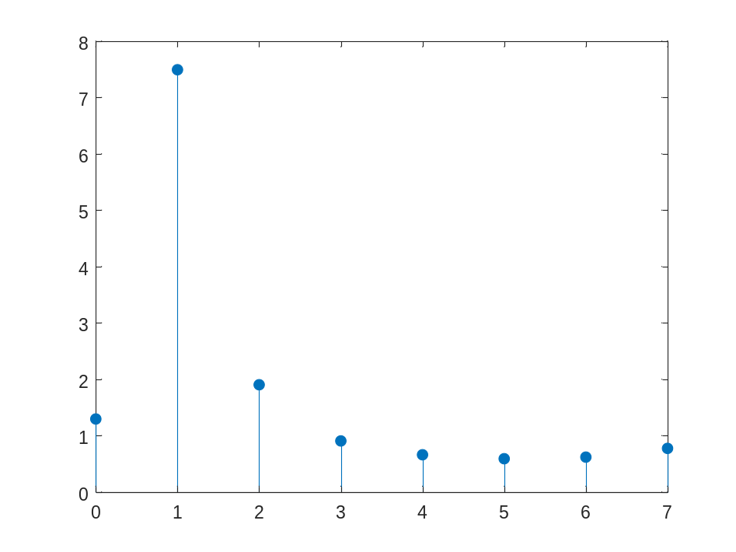
频谱的最大值为1，次大值为2，而1.2在1和2之间。可以观察到，因为频谱只在离散的整数点上，所以频谱并不会直接显示出1.2。
而对于数字频率为1.2的实信号，它的频谱是这样的：
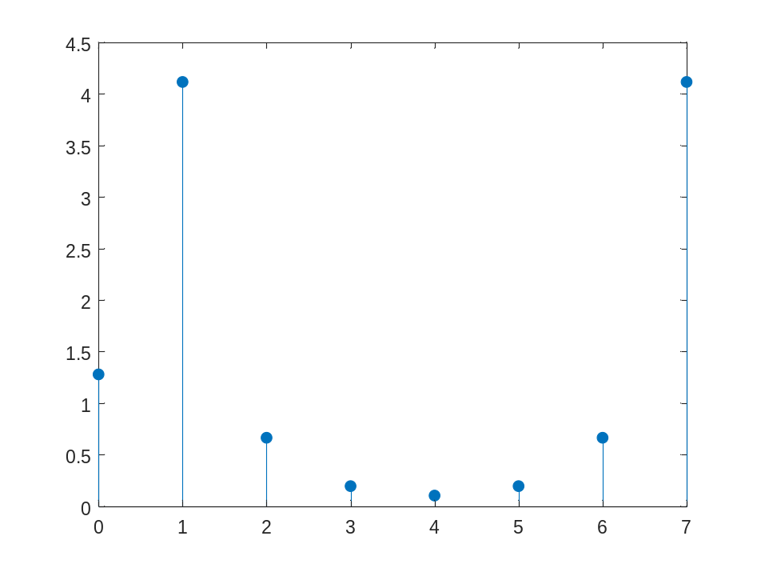
它的最大值反倒是0和1了，因为实信号是双边频谱，7处的频谱也会对0处产生影响，导致0处的模值大于2处。

附录：相位校正过程可视化的代码：
N = 8;
n = 0:(N-1);
f = 1; % 数字频率，在采样范围内完整经过了多少周期
y = cos(2*pi*f*n/N);% 输入信号的表达式，可以任意取
figure;
stem(y,'filled');

% 用for循环实现FFT，并且绘制复平面上的旋转
XK = zeros(1, N);
figure;
for k = 0:N-1 % 想看哪一项的相位校正过程，就把k设置为几
subplot(2,4,k+1);
compass(y);
title(['频谱的第',num2str(k+1),'项']);
pause(0.5);
s = zeros(1, N);
for a = 0:0.02:1
for j = 0:N-1 % 从 0 到 N-1 循环
XK(k+1) = XK(k+1) + exp(-1j * a * (2 * pi * k * j) / N) * y(j+1);
s(j+1) = exp(-1j * a * (2 * pi * k * j) / N) * y(j+1);
end
compass(s);
title(['频谱的第',num2str(k+1),'项']);
pause(0.001);
end
pause(0.5);

end

